Командиру 1 навчального батальйону

РАПОРТ
Дійсним доповідаю, що 02 квітня 2026 року близько 11 години 00 хвилин в тимчасовому місці розташування 2 навчальної роти 1 навчального батальйону військової частини А2900, мною, командиром 2 навчальної роти-старшим викладачем 1 навчального батальйону військової частини А2900 лейтенантом Губренком Романом Тарасовичем було виявлено, що сержант із матеріального забезпечення
2 навчальної роти 1 навчального батальйону військової частини А2900 солдат Шевченко Іван Миколайович неналежним чином ставиться до виконання своїх службових обов’язків, а саме: забезпечувати всіма необхідними матеріальними засобами підрозділи роти під час підготовки та проведення занять (навчань), виконання завдань за призначенням.
Таким чином, сержант із матеріального забезпечення 2 навчальної роти
1 навчального батальйону військової частини А2900 солдат Шевченко Іван Миколайович порушив вимоги статті 4 Дисциплінарного статуту Збройних Сил України та статті 11, 16, 121, 122 Статуту внутрішньої служби Збройних Сил України у частині бездоганного і неухильного додержання всіма військовослужбовцями порядку і правил, встановлених військовими статутами та іншим законодавством України.
У зв’язку з тим, що заходів дисциплінарного впливу, які здійснювались мною, командиром 2 навчальної роти 1 навчального батальйону військової частини А2900 не вистачає, прошу Вашого клопотання перед вищим командуванням про притягнення сержанта із матеріального забезпечення 2 навчальної роти 1 навчального батальйону військової частини А2900 солдата Шевченка Івана Миколайовича до дисциплінарної відповідальності у вигляді догани.

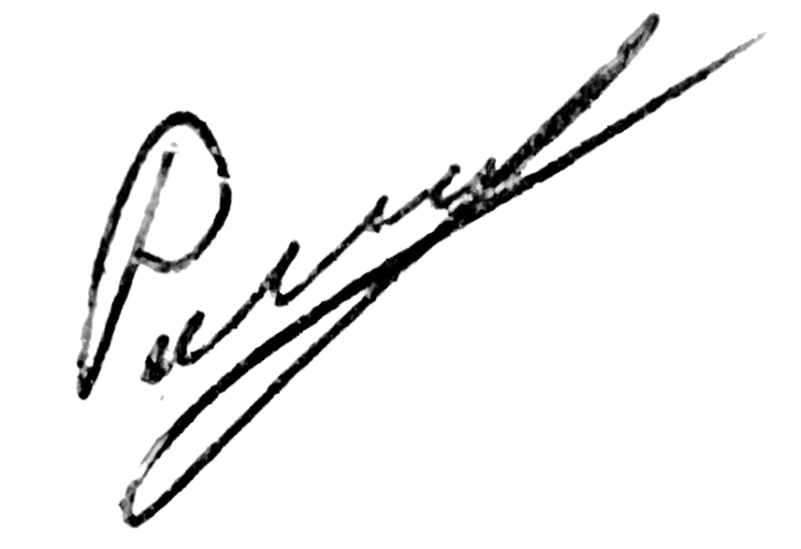
Командир 2 навчальної роти
лейтенант Роман ГУБРЕНКО
__.04.2026

Командиру військової частини А2900

Клопочу по суті рапорту лейтенанта Губренка Романа Тарасовича.

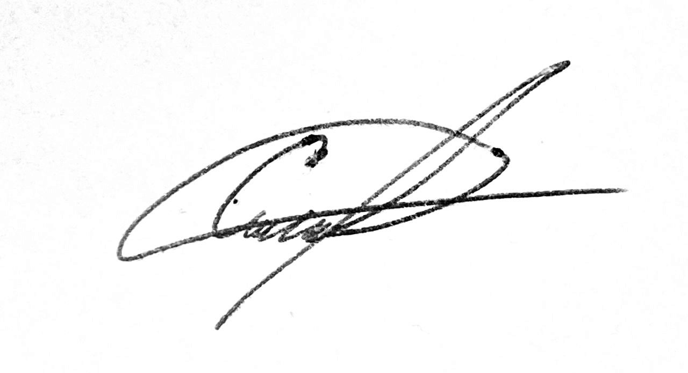
Тимчасово виконуючий обов’язки командира 1 навчального батальйону
майор Андрій МАЛАШКЕВИЧ
__.04.2026

